***ЗАДАЧИ ПО ФИЗИКЕ***

***ДЛЯ НАЧИНАЮЩИХ***

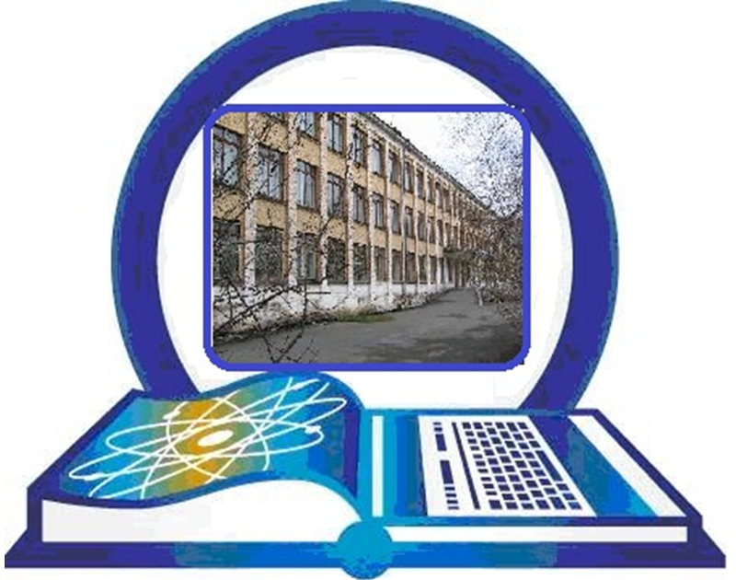

Государственное казенное общеобразовательное учреждение

«Амвросиевская школа-интернат № 4»

Автор: Плотницкая Оксана Владимировна

|  |  |
| --- | --- |
| Самое крупное животное на Земле - синий кит | |
| Его вес достигает  1500 кН | Это соответствует  весу |
|  | 30 слонов  https://ya-webdesign.com/images/elephant-clip-art-realistic-6.png |
| https://ru.toluna.com/dpolls_images/2017/03/14/2c3aaedd-e8e8-44ac-a980-71638d431cbc.jpg |
| или 150 быков  https://ya-webdesign.com/images/angry-bull-png-3.png |
| Чему равна масса слона и быка? | |

|  |  |
| --- | --- |
|  | |
| В кастрюлю с компотом Маша бросила  10 одинаковых кубиков | |
|  | |
| Когда из кастрюли достали все 10 кубиков,  объём компота уменьшился на 2 литра | |
|  | |
| Какого размера были  кубики? |  |

|  |  |
| --- | --- |
| За праздничным столом, в честь возвращения блудного попугая, Кеша съел | |
| https://court.lv/files/Court_129.png | https://avatars.mds.yandex.net/get-zen_doc/195447/pub_5b1297eb00b3dd199f0055aa_5b1298128cb59a0797a5a903/scale_1200 |
| четверть килограмма торта | выпил 200 мл лимонада |
| https://ya-webdesign.com/images/chocolate-clipart-4.png | |
| закусил 20-ти граммовой шоколадкой | |

|  |  |
| --- | --- |
|  | http://www.playcast.ru/uploads/2015/04/20/13249162.png |
| Это позволило ему набрать свою прежнюю массу 3 кг | Каков был вес  голодного попугая? |

|  |  |
| --- | --- |
| Испанские археологи Табуретос и Недоспатос нашли при раскопках | |
|  |  |
| 4 слитка платины | 10 слитков золота |
| размером 5х10x20 см | |

|  |  |
| --- | --- |
| Разделив находку поровну, они погрузили ее на свои велосипеды | |
| https://st.depositphotos.com/1434784/2617/v/950/depositphotos_26175649-stock-illustration-boy-with-a-bicycle.jpg | https://st2.depositphotos.com/1021090/10041/v/950/depositphotos_100415964-stock-illustration-cyclist-on-white-on-white.jpg |
| Масса Табуретоса 70кг | Недоспатоса — 60 кг |

Кто из археологов сумеет доехать до гостиницы,

если каждый велосипед выдерживает

нагрузку 2000 Н?

|  |  |  |  |
| --- | --- | --- | --- |
| https://pp.userapi.com/c637826/v637826226/2b849/vW2lFcvPjAg.jpg |  | | https://fcdelivery.ru/upload/resize_cache/iblock/6dc/900_900_1/6dc3d3d1d2a0d97288a4cb5f51a3dc65.jpg |
| http://fiction-books.ru/img/1021033893.jpg | http://for-kidsandmum.ru/images/1021487350.jpg | |

Чебурашка закупил большую партию шоколадных

батончиков – 10 т

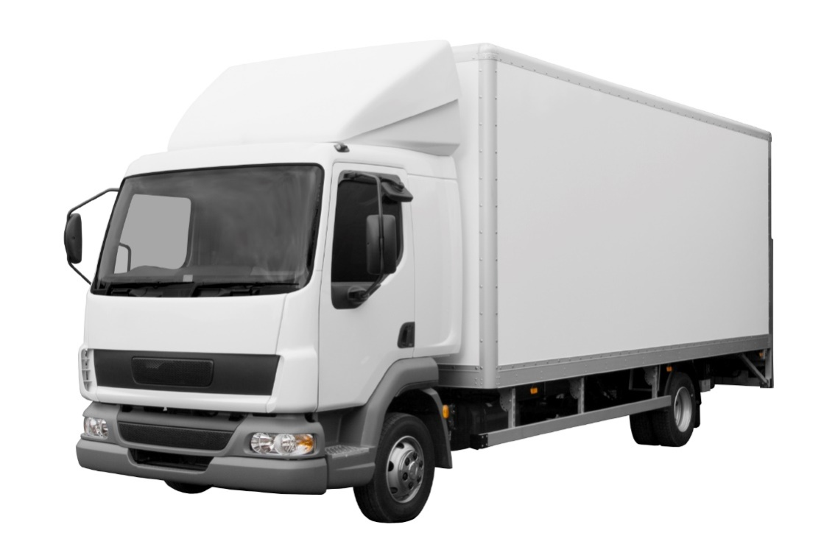

Достаточно ли будет одного автофургона грузоподъемностью 10 тонн и размерами грузового

отсека 2 х 2 х 10 м,  
если плотность батончиков 900 кг/м3 ?

|  |  |
| --- | --- |
| https://dev.dengiest.ru/wp-content/uploads/2017/11/Depositphotos_16786681_l-2015-min-825x825.jpg | Капитан Флинт и Боцман Сильвер нашли сундук с чистым золотом.  Его размер 50 см х 50 см х 1м? |

|  |  |
| --- | --- |
| http://www.yamanashi-sports-kenkokan.com/wp-content/uploads/2015/09/gold001.png | Плотность золота 19300 кг/м3 |
| Смогут ли они унести полный сундук вдвоём? | https://png.pngtree.com/element_origin_min_pic/16/11/06/d8b2f704d3d815f5c7e868ef47ff432b.jpg |

|  |  |
| --- | --- |
|  |  |

|  |  |
| --- | --- |
| Коля мечтает о большой шоколадке | Её размеры длиной 2 м,  шириной 1 м и толщиной 4 см |
| https://png.pngtree.com/element_origin_min_pic/16/07/08/20577fa189d2669.jpg | https://avatars.mds.yandex.net/get-marketpic/238105/market_U2FtwTQDpVEyvwr_kUZx_Q/orig |
| https://storage.emenu.kz/product/images/rs/nx/rsnxqdifjsxl4irgg6i0d6z5nxvpb30d.jpg |  |
| 100 граммов шоколада стоит  20 рублей | Сколько стоит такая шоколадка, если плотность шоколада  1500 кг/м3 ? |

|  |  |
| --- | --- |
| У мамы было 60 грамм золотых украшений | до тех пор, пока её дочь Маша не уронила с балкона в лужу золотую цепочку |
|  |  |
| Грамм золота стоит 500 рублей | В результате чего объём лужи увеличился на 2 см3 |
| http://www.yamanashi-sports-kenkokan.com/wp-content/uploads/2015/09/gold001.png | На сколько рублей осчастливила дочь маму? |
|  | |

|  |  |
| --- | --- |
| Известный предприниматель крокодил Гена решил сделать подарок детскому саду и закупил 4 бочонка меда объёмом 50 л каждый | |
|  | http://cdn01.ru/files/users/images/b8/f5/b8f50a08ca9a3f0e1c53179d4a26a5eb.png |
| 1 кг мёда стоит 100 рублей  Плотность мёда 1409 кг/м3 |
|  | Сколько рейсов на своём автомобиле он должен сделать, чтобы обрадовать детишек подарком?  На какую сумму Гена оказал благотворительность? |
| Багажник рассчитан  на груз до 200 кг |
|  |  |

|  |  |
| --- | --- |
| Страшила и Железный Дровосек поспорили | |
| https://4.bp.blogspot.com/-xwjbit6vYQg/TkGrZ66ByaI/AAAAAAAAQMI/NtNm12lUxvs/s1600/Scarecrow_Tin_Woodman_2.png | |
| Одинаковый ли вес имеют: | |
| https://opt-863035.ssl.1c-bitrix-cdn.ru/upload/iblock/811/81118812013b3a4be6f04bffb64a932c.jpg?1523711512152734 |  |
| 1 кг гвоздей | 1 кг соломы |

Рассудите их

|  |  |
| --- | --- |
|  | Известный герой мультфильма Волк, танцуя на коньках, |
| провалился под лед, когда становится на носок конька |  |

Как вы думаете, почему?

|  |  |  |
| --- | --- | --- |
| Слону принесли 9 ведер воды | | |
| https://zabavnik.club/wp-content/uploads/kartinka_dlya_detey_slon_3_10043203.jpg |  | |
| по 10 литров в каждом | |
| 30 литров он выпил,  а остальную воду слон израсходовал на поливку из хобота директора цирка  Какую работу полезную для себя совершил слон, если желудок у него находится на высоте 1,5 м? |  |
| Попробуйте определить мощность, развиваемую слоном при поливе директора длившемся 2 сек, если работа при поливе равна работе совершенной при выпивании этой воды? | |

|  |  |
| --- | --- |
| Перед боем с Ильёй Муромцем Змей Горыныч заправил все три бака бензином | |
| https://png.pngtree.com/element_origin_min_pic/16/10/26/06d18c26a741f719d051b181ad5ad3b0.jpg | http://ruskaljetopis.hr/images/Image/images/2017/Interesno/1413730-zmei-gorynych-risunki.jpg |
| Четверть всего бензина он израсходовал на перелет до места боя, 160 кг во время боя | В каждом баке  200 литров |
|  |
| https://d2gg9evh47fn9z.cloudfront.net/800px_COLOURBOX34255138.jpg | Хватит ли ему топлива долететь обратно для новой заправки после позорного бегства  с поля боя? |

|  |  |
| --- | --- |
| На концах коромысла весов, находящегося в равновесии, повисли Чип и Дейл | |
|  | |
| Чип находится  в бочонке с водой | Дейл находится  в бочонке с маслом |

Кто из них тяжелее?

|  |  |  |
| --- | --- | --- |
| После успешного окончания маневров командир «зелёных», как обычно, послал группу  за апельсинами и райским наслаждением «БАУНТИ» | | |
| https://gamedev.ru/files/images/t-34_final_2.jpg | | https://organicmarket.ru/upload/iblock/b20/b20534f9763a3b76a95bdad1cc3fe37d.jpg |
| https://4.bp.blogspot.com/-SZNqc87F4zw/WO9T6LVRWxI/AAAAAAAABq8/zmHElKxWpGcW6VgFcGOuAYRrEg5MC2-vACLcB/s1600/Bounty%2Bbar.jpg |
| Туда они проехали через мост, а обратно, решили сократить и поехали по льду | | |
| Масса танка 1600 кг, ширина каждой гусеницы 20 см, и она соприкасается со льдом на длине 2 метра | Лёд выдерживает максимальное давление 18 000 Па | |

Будут ли в этот день «зеленые» испытывать

райское наслаждение?

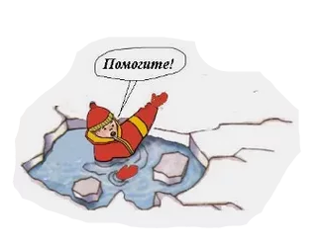

Пиратское судно «Бесстрашная килька» напало

в открытом море на банановый транспорт

 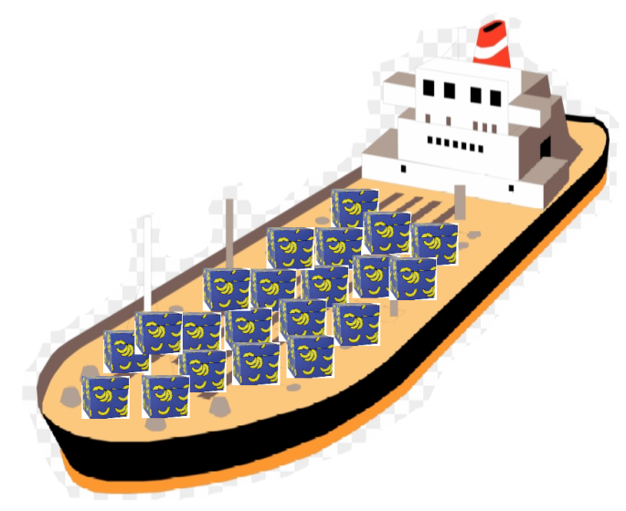

|  |  |
| --- | --- |
| В левом борту на глубине  1 метр под водой имелась наспех заделанная небольшая пробоина, выдерживающая максимальное давление  P0 = 2.5 * 104 Па | Пираты перегрузили себе  на борт 200 тонн бананов |
| Судно имеет высокие борта и площадь судна в горизонтальном сечении равна 100 м2 | |
| Кому достанутся эти бананы: пиратам или рыбам? | |

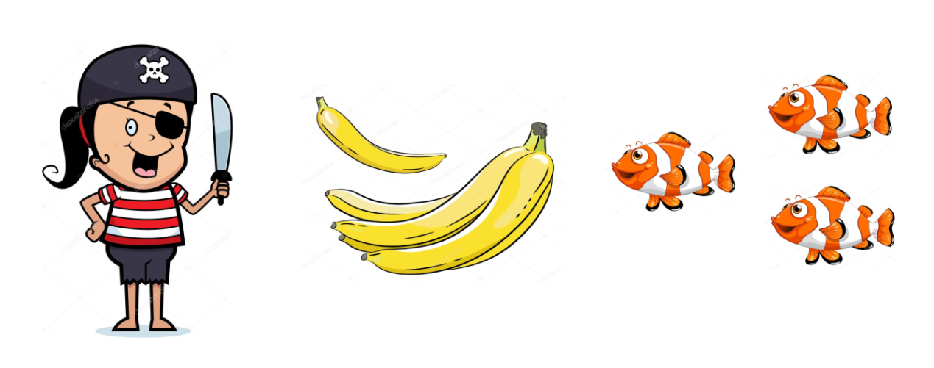

|  |  |
| --- | --- |
| На одной чаше весов, находящихся в равновесии, стоит индийский слон и африканский слон,  а другая чаша полна терпения твоих родителей | |
|  | |
| индийский слон весит  40 000 Н  африканский слон весит 50 000 Н | Вырази массу терпения родителей в центнерах, килограммах и граммах |
| Узнай, на сколько лет хватит терпения твоих родителей, если одного грамма хватает на 1 час? | |